TỔNG CỤC HẢI QUAN  CỤC CNTT-TKHQ  ------ | CỘNG HÒA XÃ HỘI CHỦ NGHĨA VIỆT NAM  Độc lập - Tự do - Hạnh phúc  -------------
Số: 027/CNTT-CNTT  V/v hướng dẫn lại việc thực hiện thao tác Kết xuất dữ liệu trong quá trình vận hành hệ thống GTT22 | Hà Nội, ngày 28 tháng 01 năm 2008

Kính gửi: Cục Hải quan các tỉnh, thành phố
Trong thời gian vừa qua, Tổng cục hải quan nhận được một số ý kiến phản ánh của các Cục HQ tỉnh, thành phố về vấn đề thiếu dữ liệu tham khảo trên chương trình GTT22. Cục CNTT-TKHQ đã phối hợp cùng Vụ Kiểm tra thu thuế XNK tiến hành kiểm tra việc thực hiện truyền nhận dữ liệu GTT22 tại một số địa phương để xác định nguyên nhân và nhận thấy: Phần lớn nguyên nhân dẫn đến việc dữ liệu GTT22 không được truyền đầy đủ từ cấp Chi cục lên cấp Cục và từ cấp Cục lên cấp Tổng Cục là do cán bộ đảm nhận việc kết xuất dữ liệu GTT22 tại cấp Chi cục và Cục đã thực hiện sai thao tác trên chương trình.
Để loại bỏ sai sót trong quá trình truyền nhận thông tin Giá tính thuế, Cục CNTT-TKHQ hướng dẫn thống nhất thao tác sử dụng chức năng này của chương trình theo phụ lục đính kèm công văn này.
Đề nghị Cục HQ các tỉnh, thành phố nghiên cứu hướng dẫn tại công văn để thực hiện đúng việc truyền nhận dữ liệu Giá tính thuế tại các Chi cục và các đơn vị thuộc Cục.
Cục CNTT-TKHQ thông báo để Cục Hải quan các Tỉnh, Thành phố biết và triển khai thực hiện.

Nơi nhận:  - Như trên;  - Vụ KTTT XNK (để phối hợp);  - Lưu: VT, CNTT. | KT. CỤC TRƯỞNG  PHÓ CỤC TRƯỞNG  Nguyễn Trần Hiệu

PHỤ LỤC
HƯỚNG DẪN THAO TÁC KẾT XUẤT DỮ LIỆU TRUYỀN LÊN HQ CẤP TRÊN
- Đối với cấp Cục: Thực hiện việc kết xuất dữ liệu bằng menu:
[Tổng hợp số liệu] -> [3. Kết xuất thông tin truyền lên HQ cấp trên];
Chỉ đánh dấu vào các ô kiểm chọn tại phần “Thông tin kết xuất”, sau đó nhấn nút [Kết xuất dữ liệu]
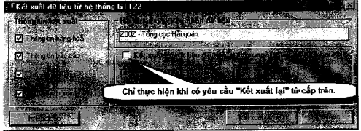
Lưu ý: Chức năng “kết xuất lại dữ liệu đã truyền theo ngày đăng ký tờ khai XNK” chỉ thực hiện khi có yêu cầu kết xuất lại từ HQ cấp trên.
- Đối với cấp Chi Cục: Thực hiện việc kết xuất dữ liệu bằng menu:
[Tổng hợp số liệu] -> [3. Kết xuất thông tin truyền lên HQ cấp trên];
Chỉ đánh dấu vào các ô kiểm chọn tại phần “Thông tin kết xuất”, sau đó nhấn nút [Kết xuất dữ liệu]
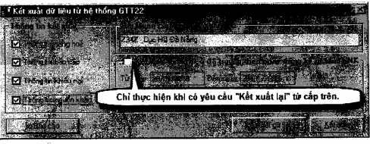
Lưu ý: Chức năng “kết xuất lại dữ liệu đã truyền theo ngày đăng ký tờ khai XNK” chỉ thực hiện khi có yêu cầu kết xuất lại từ HQ cấp trên.

